SNOBOL (StriNg Oriented symBOlic Language) es un lenguaje de programación de computadoras de muy alto nivel. Fue uno más de los lenguajes orientados a cadenas de texto
Especificado originalmente en 1958 por John McCarthy y sus colaboradores en el Instituto Tecnológico de Massachusetts, el Lisp es el segundo más viejo lenguaje de programación de alto nivel. El nombre LISP deriva del "LISt Processing"
Es un lenguaje de programación de bajo nivel, basado en la representación de código de máquina. (binario) El ensamblador realiza la traducción del código de máquina.
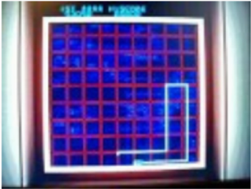
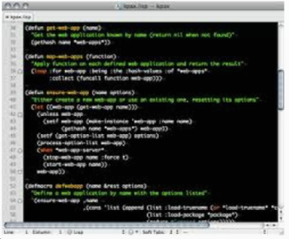
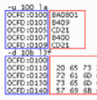

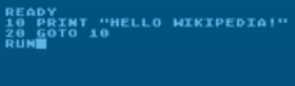
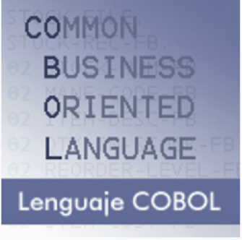
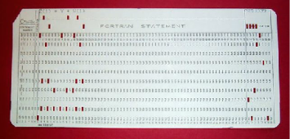
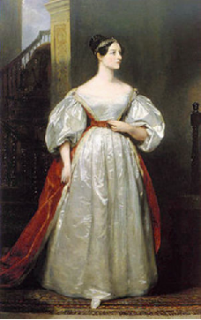
Fue diseñado en 1964 por John George Kemeny y Thomas Eugene Kurtz en el Dartmouth College en New Hampshire, USA.Es un lenguaje de programación de alto nivel.

Es un lenguaje de programación de Alto nivel que se utilizo principalmente para el cálculo numérico y para la computadora científica. Creado por IBM
Ada Lovelace, fue la primera persona en escribir un programa que utilizaba dos bucles, con esto demostró la capacidad de bifurcación de la máquina de Babbage.
Creado como lenguaje de programacion universal para poder ser utilizado en cualqueir ordenador.

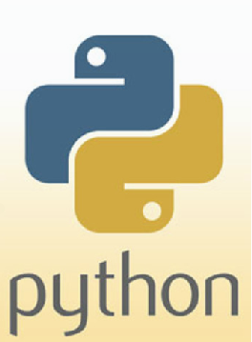
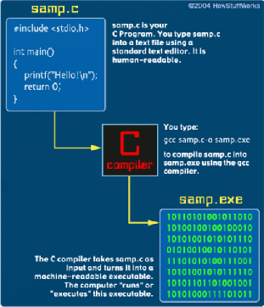
Python es un lenguaje de programación interpretado creado por Guido van Rossum. Python es un lenguaje de programación multiparadigma. Esto significa que más que forzar a los programadores a adoptar un estilo particular de programación, permite varios estilos: programación orientada a objetos, programación estructurada y programación funcional. Que ha permitido modificar la forma de programar en la actualidad.
Perl es un lenguaje de programación diseñado por Larry Wall en 1987. Perl toma características del lenguaje C, del lenguaje interpretado shell (sh), AWK, sed, Lisp y, en un grado inferior, de muchos otros lenguajes de programación.
C es un lenguaje de programación creado en 1972 por Dennis M. Ritchie en los Laboratorios Bell como evolución del anterior lenguaje B. Se trata de un lenguaje débilmente tipificado de medio nivel pero con muchas características de bajo nivel.


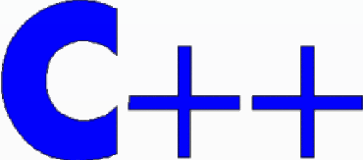

C++ es un lenguaje de programación diseñado por Bjarne Stroustrup. La intención de su creación fue el extender al exitoso lenguaje de programación C con mecanismos que permitan la manipulación de objetos
Es un lenguaje de programación desarrollado por el profesor suizo Niklaus Wirth. Su objetivo era crear un lenguaje que facilitara el aprendizaje de programación a sus alumnos, utilizando la programación estructurada y estructuración de datos. Sin embargo con el tiempo su utilización fue de gran uso para herramientas de todo tipo.
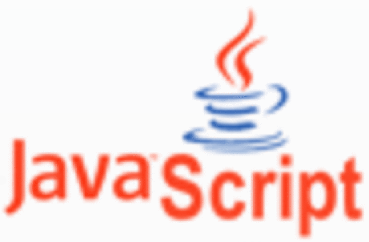
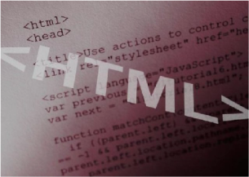
Siglas de HyperText Markup Lenguaje, es de los primeros lenguaje para paginas web. Describe 22 elementos comprendiendo el diseño inicial y relativamente simple de HTML. Trece de estos elementos todavía existen en HTML 4.
Javascript es un lenguaje de programación interpretado dialecto del estándar ECMAScript. Se define como orientado a objetos2 , basado en prototipos, imperativo y dinámico. Diseñado por: Netscape Communications Corp, Mozilla Fundation

